Для работы потребуется: флис белого и двух других цветов (я взяла оранжевый и голубой, синтепон, баночка от "растишки", косточки хурмы (можно взять пуговицы, горох или любую крупу, 2 маленькие бусинки голубого цвета, декоративная тесьма, ножницы, клеящий пистолет, игла, нитки.

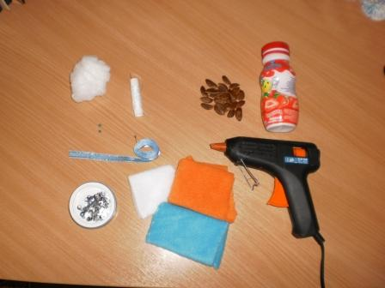

Из белого флиса вырезаем 2 круга d=5 см (ручки, 1 круг d=10см (голова) ; из голубого флиса - круг d=17 см (шубка, полукруг d=10см (колпак) ; из оранжевого флиса - круг d=4 см (помпон). Колпак сшиваем по радиусам. Все круги прошиваем по краю швом "вперёд иголку".

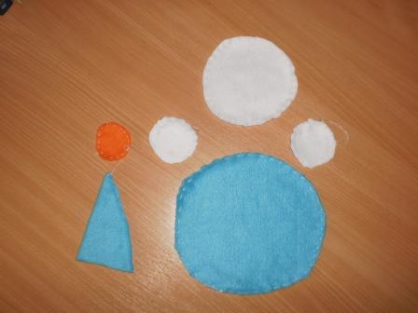

В баночку засыпаем косточки и закручиваем крышечку

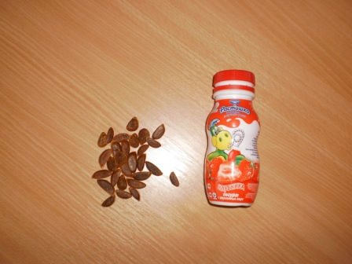

Надеваем круг из голубого флиса на низ баночки и стягиваем нитку.

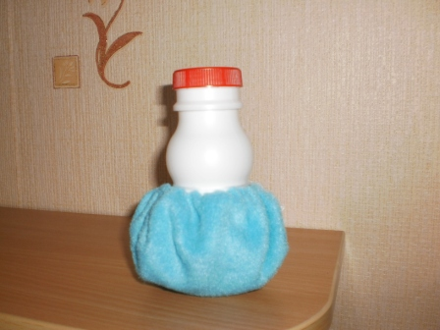

В круг оранжевого цвета для помпона кладём синтепон и стягиваем нитку.

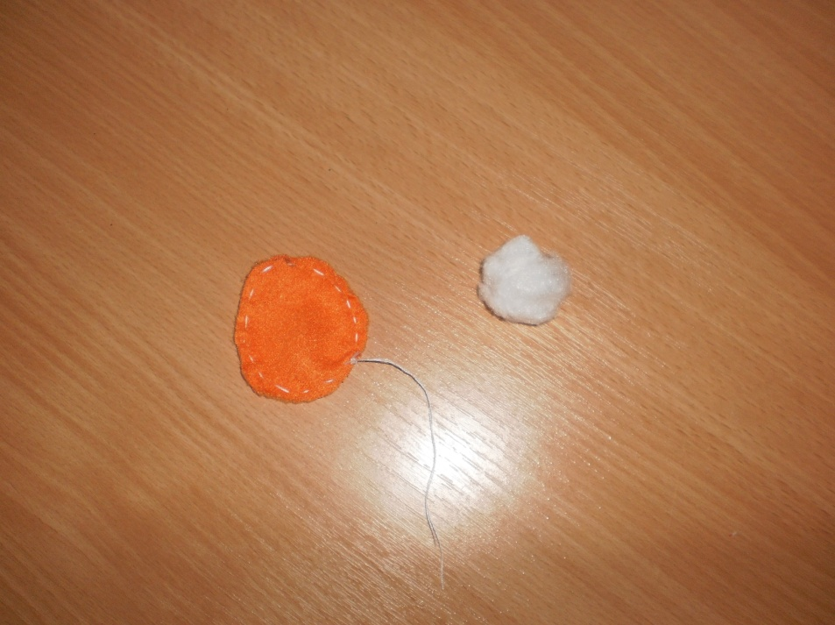

Пришиваем помпон к колпаку.

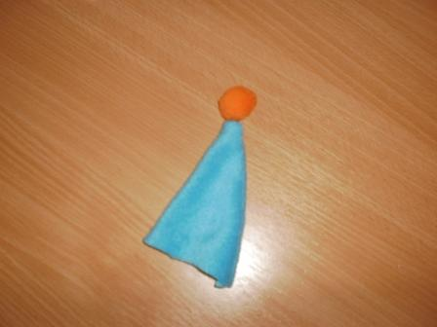

Надеваем на верх баночки колпак, для надёжности приклеиваем его к баночке по нижнему краю с помощью клеящего пистолета.

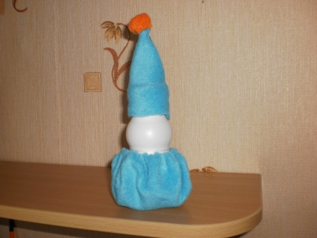

Наклоняем конец колпачка по желанию набок или назад и фиксируем с помощью клеящего пистолета.

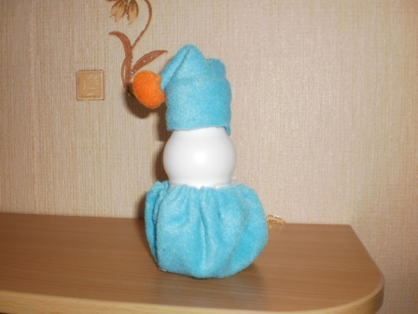

Вырезаем из флиса оранжевого цвета шарфик, завязываем его снеговику.

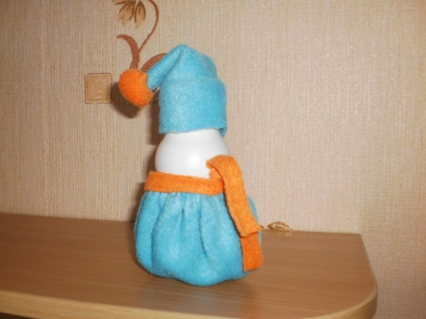

В круги из белого флиса кладём синтепон, стягиваем нитку и приклеиваем по бокам. Ручки готовы.

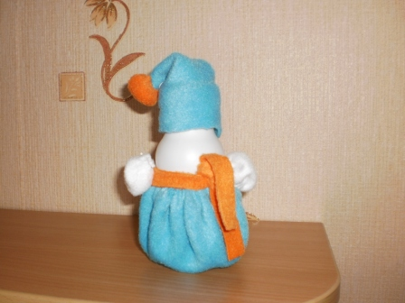

Украшаем край колпака декоративной тесьмой, приклеиваем глазки-бусинки. И вот музыкальный снеговик готов!

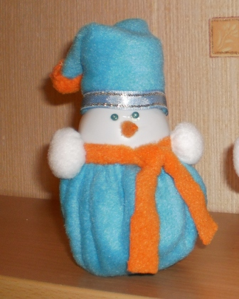  
 А чтобы вашему снеговику не было скучно, сделайте ему друзей. Для разнообразия свяжите колпачки и шарфики крючком из разноцветныз ниток.

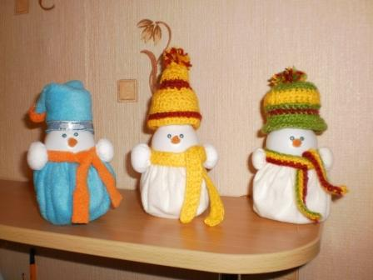

Весёлая компания музыкальных снеговиков готова!